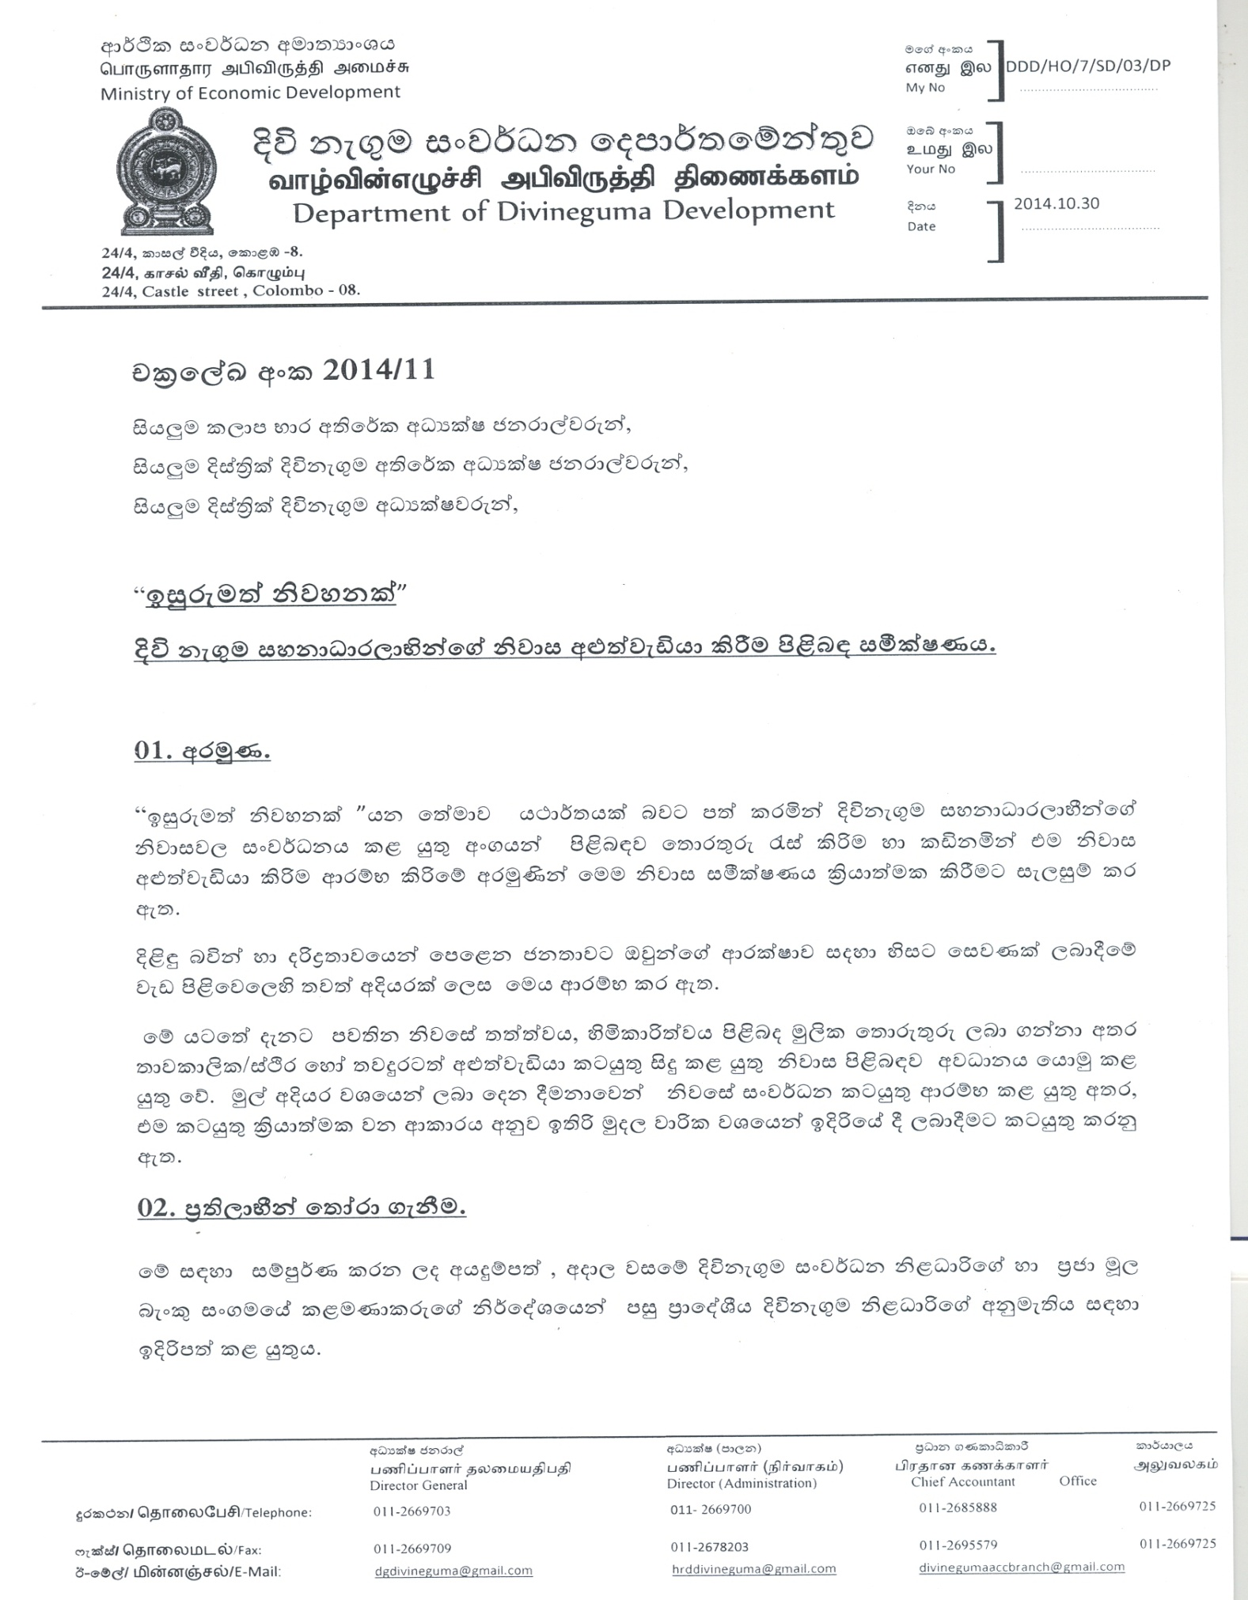
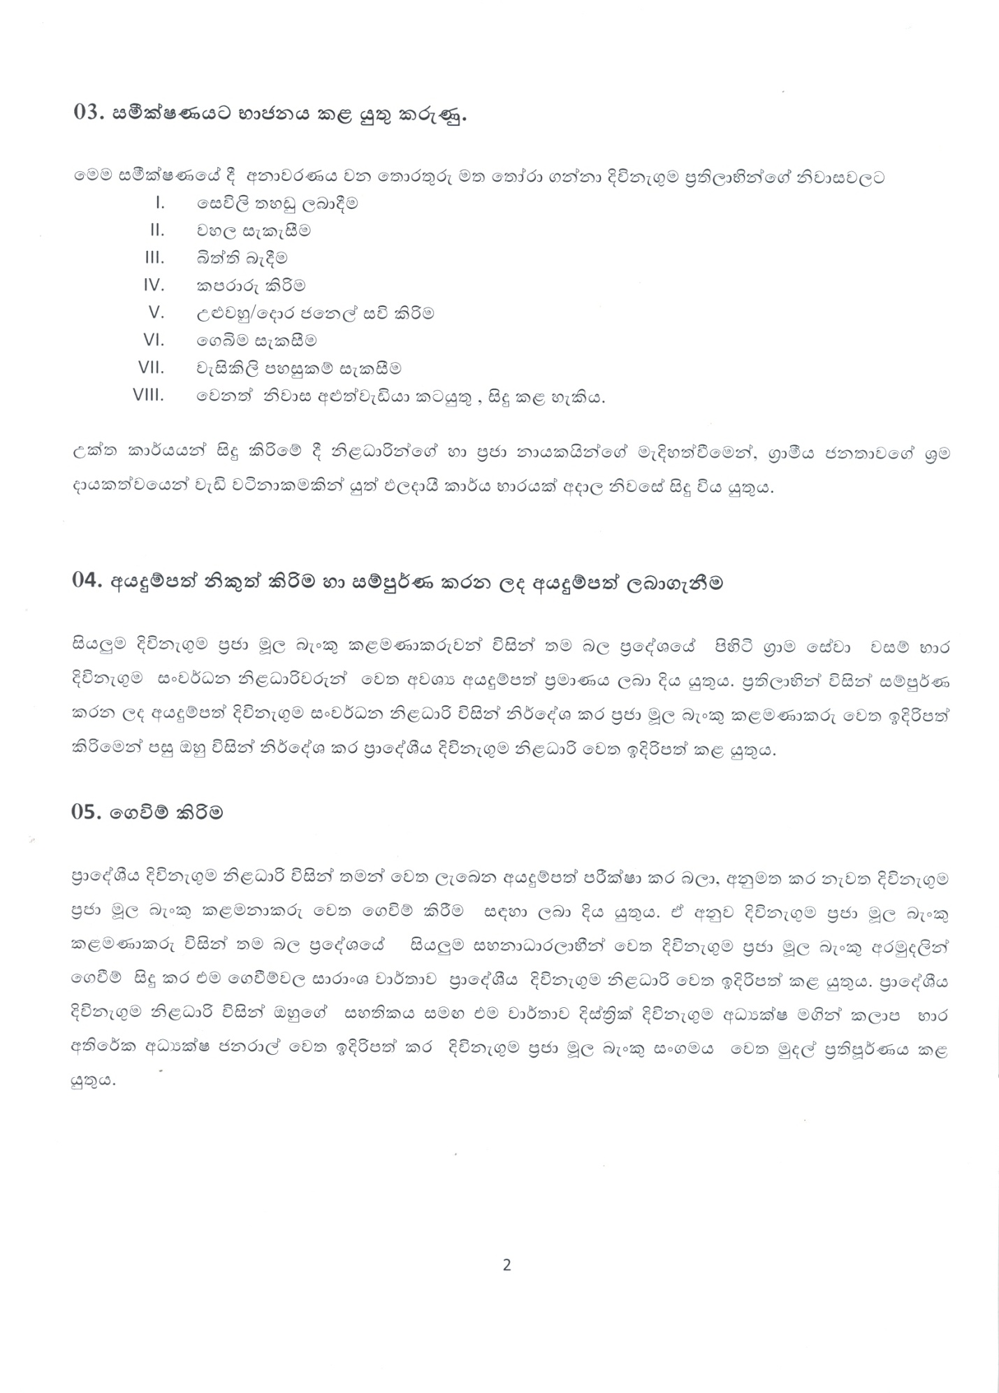
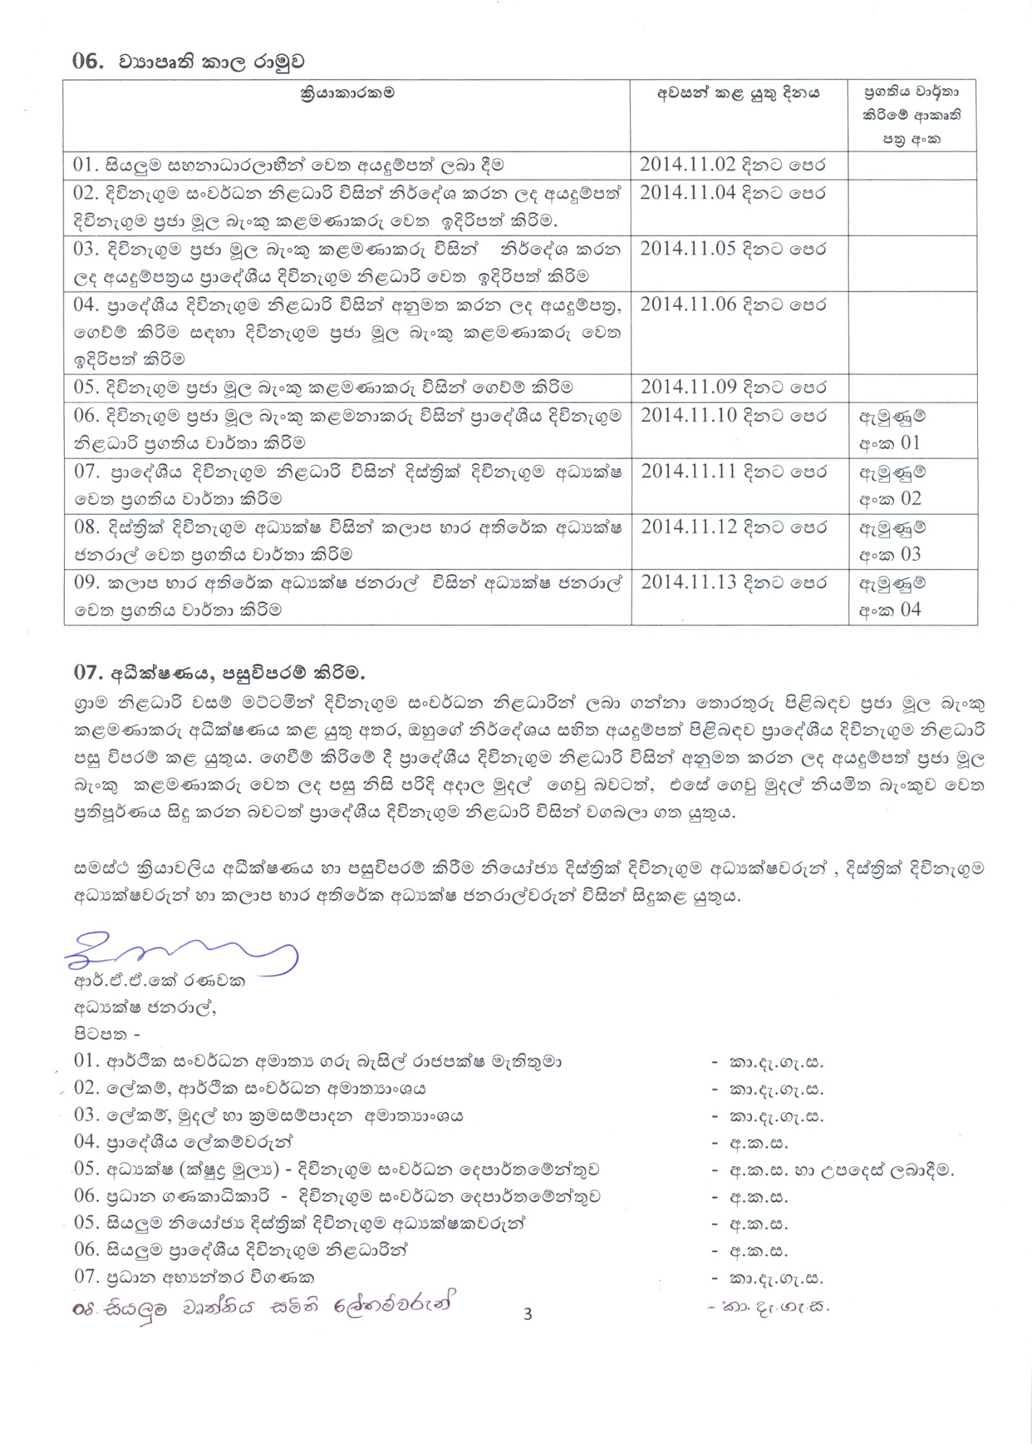

''ඉසුරුමත් නිවහනක් ''
දිවිනැගුම සහනාධාරලාභීන්ගේ නිවාස අළුත්වැඩියා කිරිම පිළිබඳ සමීක්ෂණය.
දිවිනැගුම සංවර්ධන දෙපාර්තමේන්තුව.
01. ගෘහමූලිකයාගේ නම :-......................................................................................................................................
02. ලිපිනය :-..........................................................................................................................................................
03. හැදුනුම්පත් අංකය :- .........................................................................................................................................
04. දිස්ත්‍රික්කය :-..................................... 05. ප්‍රාදේශීය ලේකම් කොට්ඨාසය :- ...............................................
06.දිවිනැගුම ප්‍රජා මුල බැංකු සංගමය................................... 07.ග්‍රාම නිළධාරි වසම :- ...........................................
08. දිවිනැගුම සහනාධාරයේ වටිනාකම රු. :- ...........................................................................................................
09. ආදායම් මාර්ගය :-..............................................................................................................................................
10. පදිංචි නිවාසය පිළිබඳ තොරතුරු :- අදාල වචන ඉදිරියෙන් √ ලකුණ යොදන්න.
- නිවසේ හිමිකම | තමාගේ |  | කුලී |  | වෙනත්
- නිවසේ තත්වය | ස්ථිර |  | අර්ධ ස්ථිර |  | තාවකාලික
- වහලේ ස්වභාවය | උළු |  | ඇස්බැස්ටෝස් |  | ටකරන්/පොල් අතු
- බිත්ති ස්වභාවය | ගඩොල් |  | බ්ලොක්ගල් |  | වෙනත්
- බිත්ති කපරාරු කර | ඇත |  | නැත
- උළුවහු සවිකර | ඇත |  | නැත
- දොර ජනේල සවිකර | ඇත |  | නැත
- ගෙබිම නිමවා | ඇත |  | නැත
- වැසිකිළිය | ඇත |  | නැත
- පෞද්ගලික වැසිකිළියක් ඇත්නම් එහි ස්වභාවය | ජල මුද්‍රිත |  | උක්කුටික පෝච්චි |  | වල
- වැසිකිළිය ඉදි කර නිම නොවූයේ නම් ඒ සඳහා අවශ්‍ය සහය
11. ඉහත සටහනට අනුව ප්‍රමුඛතම අවශ්‍යතාව කුමක් ද :- ...................................................................................................
11.1 කාර්යය සිදු කිරිම සඳහා ශ්‍රම දායකත්වය:- ශ්‍රමදාන - කුලී
11.2 කාර්යය සඳහා වැය වෙතැයි අපේක්ෂිත මුදල රු. :-.........................................................................................

දිනය ............................ ..................................................
ඉල්ලුම්කරුගේ අත්සන
_________________________________________________________________________________________________
දිවිනැගුම සංවර්ධන නිළධාරි නිර්දේශය
ඉහත නම් සඳහන් ප්‍රතිලාභියා සඳහා රු:................................................දීමනාවක් ලබා දීමට අවශ්‍ය සුදුසුකම් සියල්ල සපුරා ඇති බවත් ඒ අනුව අදාල දීමනාව ලැබිමට සුදුසු බවත් නිර්දේශ කරමි.
.......................................................... .......................................... .................................
දිවිනැගුම සංවර්ධන නිළධාරිගේ නම අත්සන/නිල මුද්‍රාව දිනය
ඉහත ඉල්ලීම නිර්දේශ කරමි.  ...........................................  දිවිනැගුම ප්‍රජා මුල බැංකු කළමණාකරු  නම ......................................................  දිනය හා නිලමුද්‍රාව | ඉහත ඉල්ලීම අනුමත කරමි.  ..........................................  ප්‍රාදේශීය දිවිනැගුම නිළධාරි  නම......................................  දිනය හා නිල මුද්‍රාව

4
“nropg;ghd ,y;yk;”
tho;tpd; vOr;rp epthuzk; ngWNthhpd; tPLfisj;jpUj;jQ; nra;tJ njhlh;ghd Ma;T tho;tpd; vOr;rp mgptpUj;jpj;jpizf;fsk;.

01. gpujhd FbapUg;ghshpd; ngah; :- ……………………………………………………………………………...........
02. Kfthp :- ……………………………………………………………………………………………………………….
03. milahs ml;il ,yf;fk; :- ………………………………………………………………………………………
04. khtl;lk; :- ……………………… 05. gpuNjr nrayfg;gphpT:-……………………………………………
06. tho;tpd; vOr;rp rKjha mbg;giltq;fpr;rq;fk; :- ………………………………………………………………
07. fpuhk cj;jpNahfj;jh; gphpT :-……………………………………………………………………………………….
08. tho;tpd; vOr;rp epthuzj;jpd; ngWkjp &gh :- ……………………………………………………………........
09. tUkhd top :- …………………………………………………………………………………………………........
10. tjpAk; tPL gw;wpa jfty;fs; - Fwpj;j nrhy;ypd; Kd;dhy; milahskplTk;.

- tPl;bd; chpik | nrhe;jkhdJ |  | thlif |  | Vidait
- tPl;bd; jd;ik | epue;jukhdJ |  | XusT epue;jukhdJ |  | jw;fhypfkhdJ
- $iuapd; jd;ik | XL |  | m];ng];u]; rPw; |  | jfL/fpLF
- Rthpd; jd;ik | nrq;fy; |  | mr;Rf;fy; |  | Vidait
- Rth;/ rPnke;J G+rg;gl;Ls;s | Mk; |  | ,y;iy
- fjTepiy nghUj;jg; gl;l | Mk; |  | ,y;iy
- fjT ad;dy; nghUj;jg; gl;l | Mk; |  | ,y;iy
- tPl;Lj;jiu G+h;j;jp nra;Js;s | Mk; |  | ,y;iy
- foptiw | Mk; |  | ,y;iy
- gpuj;jpNaf foptiw ,Ug;gpd; mjd; jd;ik | kl;ghz;l ePh; foptiwfs; |  | kl;ghz;l foptfw;wp |  | Fsp
- eph;khdpf;fg;gl;L G+h;j;jp apy;yhtpbd; mjw;F Njitahd cjtp

11. Nkw;gb Fwpg;gpw;fika Kf;fpakhd Njit ahJ? ……………………………………………………
11.1 gzpapid Nkw; nfhs;tjw;fhd ciog;;G gq;fspg;G – rpukjhdk;

- $ypabg;gilapy;

11.2 gzpapd; nghUl;L nrythFk; vd vjph;ghh;f;fg;gLk; njhif &gh ………………………………….

……………. ……………………………………
jpfjp tpz;zg;gjhhpapd; ifnahg;gk;

tho;tpd; vOr;rp cj;jpNahfj;jhpd; rpghh;R.
NkNy ngah; Fwpg;gplg;gl;l gadhspapd; nghUl;L &gh…………………. nfhLg;gdT xd;wpid toq;Ftjw;Fj; Njitahd rfy jFjpfSk; G+h;j;jp nra;ag;gl;Ls;sJ vdTk; mjd; gpufhuk; Fwpj;j nfhLg;gdtpid ngw;Wf; nfhs;tjw;F nghUj;jkhdJ vdTk; rpghh;R nra;fpd;Nwd;.
………………………………… ………………………. …………………..
tho;tpd;vOr;rp cj;jpNahfj;jh; ngah; ifnahg;gk; /gjtp Kj;jpiu jpfjp
Nkw;gb Nfhhpf;ifapid rpghh;R nra;fpd;Nwd;  …………………………………….  ifnahg;gk;  tho;tpd; vOr;rp rKjha mbg;giltq;fp Kfhikahsh;.  ngah; …………………………………  jpfjpAk; gjtp Kj;jpiuAk; | Nkw;gb Nfhhpf;ifapid mq;fPfhpf;fpd;Nwd;  …………………………………….  ifnahg;gk;  tho;tpd; vOr;rp gpuNjr cj;jpNahfj;jh;  ngah; …………………………………  jpfjpAk; gjtp Kj;jpiuAk;

